PROTOCOLO DE PERSONAS NO LOCALIZADAS

NOMBRE DE LA PERSONA NO LOCALIZADA:
APELLIDO PATERNO | APELLIDO MATERNO | NOMBRE
GUTIERREZ | ASCENCION | LITZIA LARISA
Fecha:

INFORMACIÓN DEL SOLICITANTE O DENUNCIANTE:
APELLIDO PATERNO: | APELLIDO MATERNO: | NOMBRE:
ASCENCION | ESQUIVEL | MA GUADALUPE
EDAD: | PARENTESCO (1): | PARENTESCO (2): | ESCOLARIDAD:
45 |  |  | PROFESIONAL INCOMPLETO
MEDIOS DE CONTACTO |  | IDENTIFICACIÓN | DOMICILIO:
 |  | VACIO | CALLE: LEONA VICARIO NUMERO: 2114 MANZANA: LOTE: COLONIA: GUADALUPE VICTORIA LOCALIDAD: ALTAMIRA MUNICIPIO: ALTAMIRA ESTADO: TAMAULIPAS

Fecha de Desaparición:
INFORMACIÓN DEL DESAPARECIDO:
NOMBRE: | EDAD: | SEXO:
LITZIA LARISA | 25 | FEMENINO
ESTADO CIVIL: | OCUPACIÓN: | NACIONALIDAD:
SOLTERO(A) | EMPLEADO | MEXICANO
ESCOLARIDAD: | FECHA DE NACIMIENTO: | LUGAR DE NACIMIENTO:
 | 22 DE NOVIEMBRE DE 1993
DOMICILIO HABITUAL: | DOMICILIO ALTERNO:
CALLE: CALLE 8 (JUAN B. TIJERINA) NUMERO: MANZANA: LOTE: COLONIA: GUADALUPE MAINERO LOCALIDAD: VICTORIA MUNICIPIO: VICTORIA ESTADO: TAMAULIPAS
MEDIOS DE CONTACTO
DOCUMENTO(S) DE IDENTIDAD: | DIESTRO: | ZURDO:
GRUPO SANGUINEO Y RH: | SITUACIÓN LABORAL:
TIPO: SIN DATO SIN DATO

PERTENENCIA SOCIAL:
GRUPO POBLACIONAL (INDIGENA): | NINGUNO
MIEMBRO DE ALGUNA ONG:
SINDICALISTA:
REINSERTADO:
GRUPO RELIGIOSO:
ORGANISMOS ESTATALES:
GRUPO DERECHOS HUMANOS:
OTROS:

INFORMACIÓN FINANCIERA:
BANCO: | SIN DATO
NÚM. DE CUENTA:
TIPO DE CUENTA:

TARJETA DE CRÉDITO(BANCO): | TARJETA DE DÉBITO (BANCO): | TARJETA DEPARTAMENTAL:
SIN DATO | SIN DATO
NÚM. DE TARJETA DE CREDITO: | NÚM. DE TARJETA DE DEBITO: | NÚM. DE TARJETA DEPARTAMENTAL:

SI EXISTE ALGÚN VEHÍCULO INVOLUCRADO, ANOTAR SUS CARACTERISTICAS:
MARCA | TIPO | MODELO | COLOR | PLACAS | SERIE

ANTECEDENTES PENALES:

DESCRIPCIÓN MORFOLÓGICA
ESTATURA: |  | PESO:
1.58 |  | 59
COMPLEXION: | COLOR DE PIEL: | CARA: |  |  | OJOS:
DELGADA | MORENO CLARO | ALARGADA  PARTICULARIDAD: |  |  | Color:Particularidad:  CAFÉ OSCURO , OVALES  Tamaño:  REGULARES
NARIZ: | BOCA: | LABIOS: | FRENTE: |  | CEJAS:
RAÍZ NARÍZ (PROFUNDIDAD): PEQUEÑA, DORSO NARZÍZ: SIN DATO, ANCHO NARÍZ: PEQUEÑA, BASE NARÍZ: SIN DATO, ALTURA DE NARÍZ: MEDIANA | GRANDE | ESPESOR: SIN DATO, ALTURA NASO-LABIAL: SIN DATO, PROMINENCIA: SIN DATO | ALTURA: GRANDE, INCLINACIÓN: VERTICAL, ANCHO: MEDIANA |  | DIRECCIÓN CEJAS: SIN DATO, IMPLANTACIÓN: SIN DATO, FORMA: ARQUEADAS, TAMAÑO: DELGADAS  MODIFICACIONES EN CEJAS:
BARBA: SI NO |  | OREJAS: |  |  | BIGOTE:SINO
LONGITUD:PARTICULARIDAD: |  | ORIGINAL OREJA: SIN DATO, HÉLIX SUPERIOR: SIN DATO, HÉLIX POSTERIOR: SIN DATO, ADHERENCIA HELIX: SIN DATO, CONTORNO DE LÓBULO: SIN DATO, ADHERENCIA DE LÓBULO: SIN DATO, PARTICULARIDAD DE LÓBULO: SIN DATO, DIMENSIÓN DE LÓBULO: SIN DATO |  |  | LONGITUD:PARTICULARIDAD:
CABELLO: |  |  |  | CALVICIE:
CANTIDAD: ESCASO COLOR: SIN DATO  ESPECIFIQUE COLOR:  FORMA:  LACIO |  |  |  | SIN DATO  PARTICULARIDAD:
CIRUGÍAS: CIRUGÍA DE APENDICITIS, Y CESAREA

EMBARAZO: SI CESÁREA: SI PARTO NATURAL: NO ABORTO: NO

CONTROL NATAL: OTRA: ESPECÍFIQUE: DISPOSITIVO INTRAMUSCULAR
ENFERMEDADES SISTÉMICAS:

ENFERMEDADES MENTALES:

ENFERMEDADES DE LA PIEL:

ADICCIONES: NO

MEDICAMENTOS HABITUALES:

SEÑAS PARTICULARES:
INDICAR LA UBICACIÓN DE CICATRICES, LUNARES, MANCHAS, PECAS, VERRUGAS, ACNÉ, ESTRÍAS, QUEMADURAS, DEFORMACIONES, AMPUTACIONES, IMPLANTES, TATUAJES, PERFORACIONES, MAQUILLAJE PERMANENTE, ETC.

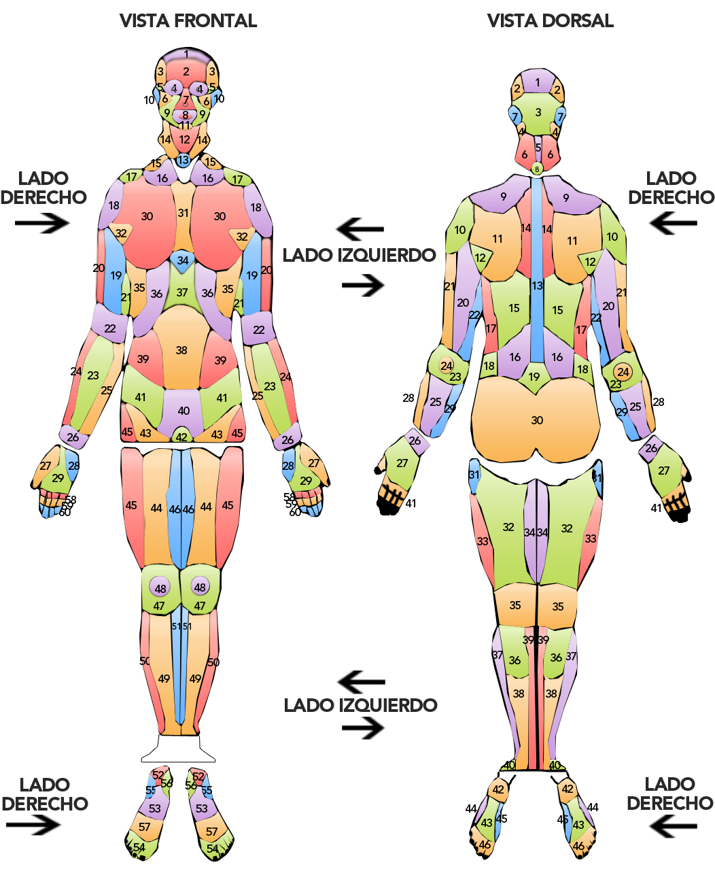

ESCRIBA LAS SEÑAS PARTICULARES: SEÑA: CICATRICES, DESCRIPCIÓN: TAMAÑO MEDIANO, VISTA: FRONTAL, LADO: SIN DATO, REGIÓN: 40, SEÑA: CICATRICES, DESCRIPCIÓN: CICATRIZ QUIRURQUICA (OPERACIÓN DE APENDICE), VISTA: FRONTAL, LADO: DERECHO, REGIÓN: 39, SEÑA: CICATRICES, DESCRIPCIÓN: SECUNDARIA RIÑA (ARMA BLANCA), VISTA: FRONTAL, LADO: DERECHO, REGIÓN: 39

SEÑAS PARTICULARES:
INDICAR LA UBICACIÓN DE CICATRICES, LUNARES, MANCHAS, PECAS, VERRUGAS, ACNÉ, ESTRÍAS, QUEMADURAS, DEFORMACIONES, AMPUTACIONES, IMPLANTES, TATUAJES, PERFORACIONES, MAQUILLAJE PERMANENTE, ETC.

DESCRIBA LAS SEÑAS PARTICULARES:

SEÑAS PARTICULARES:
UBICACIÓN DE FRACTURAS, PROTESIS, PLACAS, CLAVOS, TORNILLOS QUIRÚRGICOS, ETC.

DESCRIBA LAS SEÑAS PARTICULARES:

INFORMACIÓN ODONTOLÓGICA:
¿SE CUENTA CON EXPEDIENTE DENTAL DE LA PERSONA DESAPARECIDA?
SI
DATOS DEL ODONTÓLOGO TRATANTE:
SE DESCONOCE
DIENTES:
TAMAÑO: MEDIANOS COMPLETOS: SI

SEPARADOS: NO GIRADOS: NO APIÑONADOS: NO MANCHADOS: NO DESGASTE: NO
TRATAMIENTOS DENTALES:
RESINAS: NO  AMALGAMAS: NO  CORONAS METÁLICAS: NO  CORONAS ESTÉTICAS: NO | ENDODONCIA: NO  BLANQUEAMIENTO DENTAL: NO  INCRUSTACIÓN: NO  OTROS:
PRÓTESIS O ADITAMENTOS:
PRÓTESIS: SIN DATO  BRAQUETS: SI | RETENEDORES: NO  IMPLANTES: NO  OTROS:  ¿LO LLEVABA PUESTO AL MOMENTO DE LA DESAPARICIÓN? SI
AUSENCIAS DENTALES (Carencia de alguna pieza dental, ya sea por extracción, accidente, agresión o enfermedad periodontal. De igual manera se mencionarán las piezas o incrustaciones fracturadas):
HÁBITOS DENTALES: Higiene dental, tabaquismo, onicofagia (morderse las uñas), bruxismo (rechinar los dientes)
CEPILLADO DIARIO

INFORMACIÓN ODONTOLÓGICA
EFECTUAR LOS SEÑALAMIENTOS NECESARIOS, CON RESPECTO A LAS ANOTACIONES VERTIDAS EN EL CUSTIONARIO PREVIO

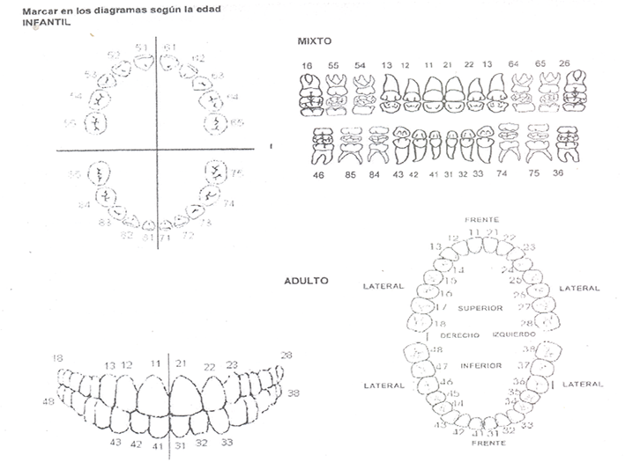

VESTIMENTA DEL DESAPARECIDO

PERSONAS QUE PUEDEN APORTAR MUESTRA GENÉTICA
NOMBRE | PARENTESCO | DIRECCIÓN | APORTA
 |  |  | SI NO
 |  |  | SI NO
 |  |  | SI NO
 |  |  | SI NO

ANTES DE LA DESAPARICIÓN EXISTIÓ:
DETENCIÓN: NO ALLANAMIENTO: NO HOSTIGAMIENTO: NO AMENAZAS: NO LESIONES: NO

DISPOSICIÓN DE DINERO EN EFECTIVO: NO PROBLEMAS VECINALES: NO PROBLEMAS FAMILIARES: NO

ACTITUD NERVIOSA: NO MOVIMIENTOS EN CUENTAS COMUNICACIÓN CON COMUNICACIÓN CON
BANCARIAS: NO EL DESAPARECIDO: NO SUS CAPTORES: NO

SE FORMULÓ SOLICITUD ALGUNA PARA COMUNICACIÓN POR INTERNET
DEJARLO EN LIBERTAD: NO INDICANDO SU PARADERO: NO

COMUNICACIÓN DE PERSONAS QUE INFORMAN RESPECTO A SU PARADERO: NO

CAUSALES DE DESAPARICIÓN
POR SU PROPIA VOLUNTAD: NO SUSTRACCION DE MENORES: NO SALUD: NO

ADICCIONES: NO MIGRACIÓN: NO POR LA COMISIÓN DE UN DELITO: NO

PRIVACIÓN ILEGAL DE LA LIBERTAD (LEVANTÓN): NO DETENIDO: NO VÍCTIMA DE DELITO: NO

ACCIDENTES: NO PROBLEMAS FAMILIARES: NO RELACIONES PERSONALES: NO

MOTIVOS LABORALES: NO

